Installation d'une mise à jour sur votre appareil explorē 12

- Téléchargez les fichiers de mise à jour du logiciel explorē 12.

- À l'aide du câble USB fourni avec votre explore 12, connectez l'appareil à l'ordinateur où sont téléchargés les fichiers de mise à jour du logiciel.

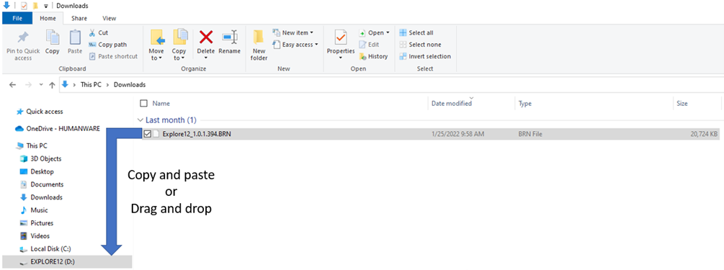
- Copiez le fichier BRN téléchargé dans le répertoire racine de l'appareil.
Copiez et collez
ou
Faites glisser et déposez
- Déconnectez l'explorē 12 de l'ordinateur.

- Redémarrez l'appareil en appuyant sur le bouton d'alimentation.

- « Mise à jour logicielle » s'affiche sur l'écran de l'appareil et la mise à jour est terminée.

- Vérifiez que la version de logiciel correspond au numéro de version du fichier BRN dans Paramètres -> À propos.

